**Синтез и свойства органических пуш-пульных красителей на основе трифениламина для биомедицинских применений**

***Ефремов А.Н.,1,2 Дядищев И.В.,******1 Исаева Ю.А., 1 Лупоносов Ю.Н.2***

*Студент, 6 курс специалитета*

*1Московский государственный университет имени М.В. Ломоносова,*

*химический факультет, Москва, Россия*

*2Институт синтетических полимерных материалов им. Н.С. Ениколопова Российской академии наук, Москва, Россия*

*E–mail:* [*andrei.efremov@chemistry.msu.ru*](mailto:andrei.efremov@chemistry.msu.ru)

Донорно-акцепторные (Д-А) красители находят применения в самых разных областях электроники и фотоники: в качестве люминесцентных материалов, компонентов органических светоизлучающих диодов [1], дырочно-транспортных материалов в перовскитных солнечных батареях [2].

Д-А красители, обладающие поглощением и излучением света в красном или ближнем ИК спектральном диапазоне, также могут иметь применение в медицине, поскольку данный диапазон полупрозрачен для человеческих тканей, в связи с чем получение и исследование новых Д-А соединений представляет собой перспективное направление для разработки новых методов диагностики и лечения рака [3,4].

В данной работе синтезированы новые Д-А органические красители, состоящие из электронодонорных бис(метокси)трифениламиновых фрагментов, соединенных с концевыми дициановинильными или пиридиниевыми электроноакцепторынми группами через π-сопряженные спейсеры. Высокая чистота и заданная структура всех полученных соединений была доказана комплексом современных физико-химических методов анализа. Было исследовано влияние природы акцепторного фрагмента на оптические и электрохимические свойства, фазовое поведение и термостабильность полученных соединений. Для оценки пригодности веществ для биомедицинских целей было проведено исследование их способности генерировать активные формы кислорода, а также изучена цитотоксичность соединений на свету и в темноте.

Рис.1. Общая схема Д-А молекулы и структуры молекул красителей

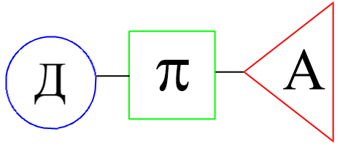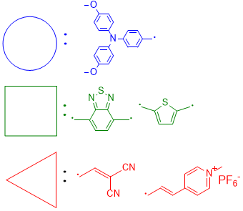

*Работа выполнена при финансовой поддержке Министерства науки и высшего образования РФ (FFSM-2021-0005).*

**Литература**

1. Justin Thomas K. R. et al. Color Tuning in Benzo[1,2,5]thiadiazole-Based Small Molecules by Amino Conjugation/Deconjugation: Bright Red-Light-Emitting Diodes // Adv. Funct. Mater. 2004. Vol. 14, P. 83–90.

2. Paek S. et al. Dopant-Free Hole-Transporting Materials for Stable and Efficient Perovskite Solar Cells // Adv Mater. 2017. Vol. 29, P. 1606555.

3. Lu B. et al. Organic conjugated small molecules with donor–acceptor structures: design and application in the phototherapy of tumors // Mater. Chem. Front. 2022. Vol. 6, P. 2968-2993.

4. Luponosov Yu. N. et al. Nanoparticles of Push−Pull “Triphenylamine-Based Molecules for Light-Controlled Stimulation of Neuronal Activity” // ACS Biomater. Sci. Eng. 2024. Vol. 10. № 2. P. 1139–1152.